Geography Excursion – One Day

Glacial and post-glacial landforms in the fjord area, Rombak in Narvik community
Aims:

Geographical sources and tools
The aims of the studies are to enable pupils to
- read and use maps in various scales and undertake simple map analysis
- use digital maps and geographical information systems (GIS)
- make observations and registrations of geographical features while on excursions or when doing fieldwork and use these to consider nature and society in relation to each other
- find and present geographical information by reading and assessing text, pictures and statistical presentations from digital and other sources

Landscape and climate
The aims of the studies are to enable pupils to
- explain how internal and external forces shape terrain, and recognise typical terrain formations in Norway
The excursion will include:
- Glacially shaped landscapes;
- Impact of glaciers on the development of the landscape in Rombak. For example, the alpine landscape, the U-formed valleys, bedrock, the fjords, and the glacially polished and striated rock surfaces
- Modern glacial deposits;
- Numerous glacial deposits in Rombak bear clear evidence of strong glacier influence. (N: Israndterrasser, brefrontdelta, endemorener, elvas arbeid)
Background
The Geology of Narvik
The varied, exciting geology of Narvik has been formed during three periods in Earth’s history - Precambrian (N: Urtid), Cambrian (N: Oldtid) and Quaternary (N: Kvartær).
In the southeast, there are rocks from 1,700 to 2,200 million years old. In the northwest there is a thrust sheet, a large sheet like body of rock that has been moved from its original position, lying on top of the basement (N: grunnfjell) which is a thick foundation of ancient rocks that forms the crust of continents. These trust rocks were pushed into place 400-450 million years ago. In the Quaternary period, which is the current and most recent of the three periods of the Cenozoic Era in the geologic time scale, ice and water have in the course of the 40 glaciations over the last 2.5 million years, excavated the valleys and fjords and left superficial deposits to form the landscape we see today in Rombak (Narvik).
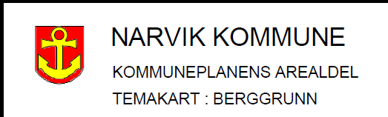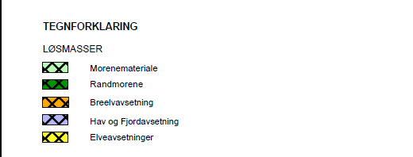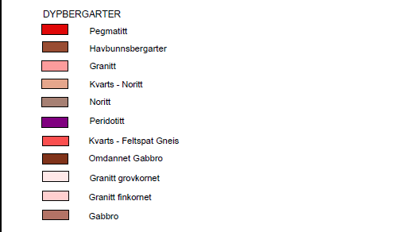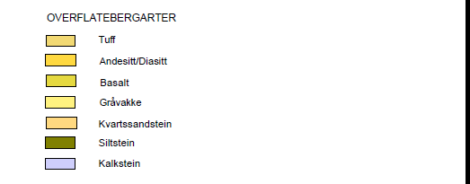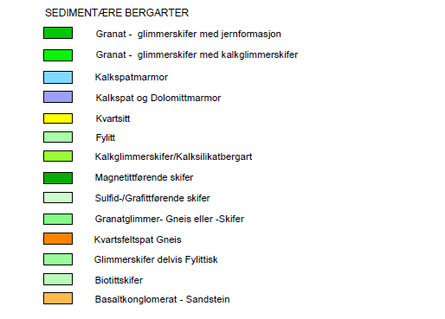
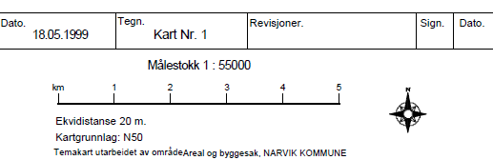

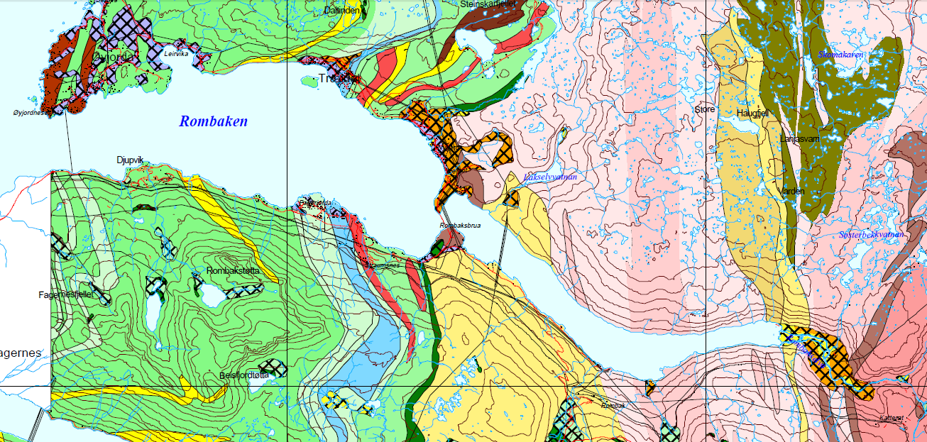
Figure 1 Geological map of the Rombak area

Basement
The Precambrian rocks in Rombak are over 1,700 million years old and consist of granite of different varieties but there are also volcanic rocks and sediment.
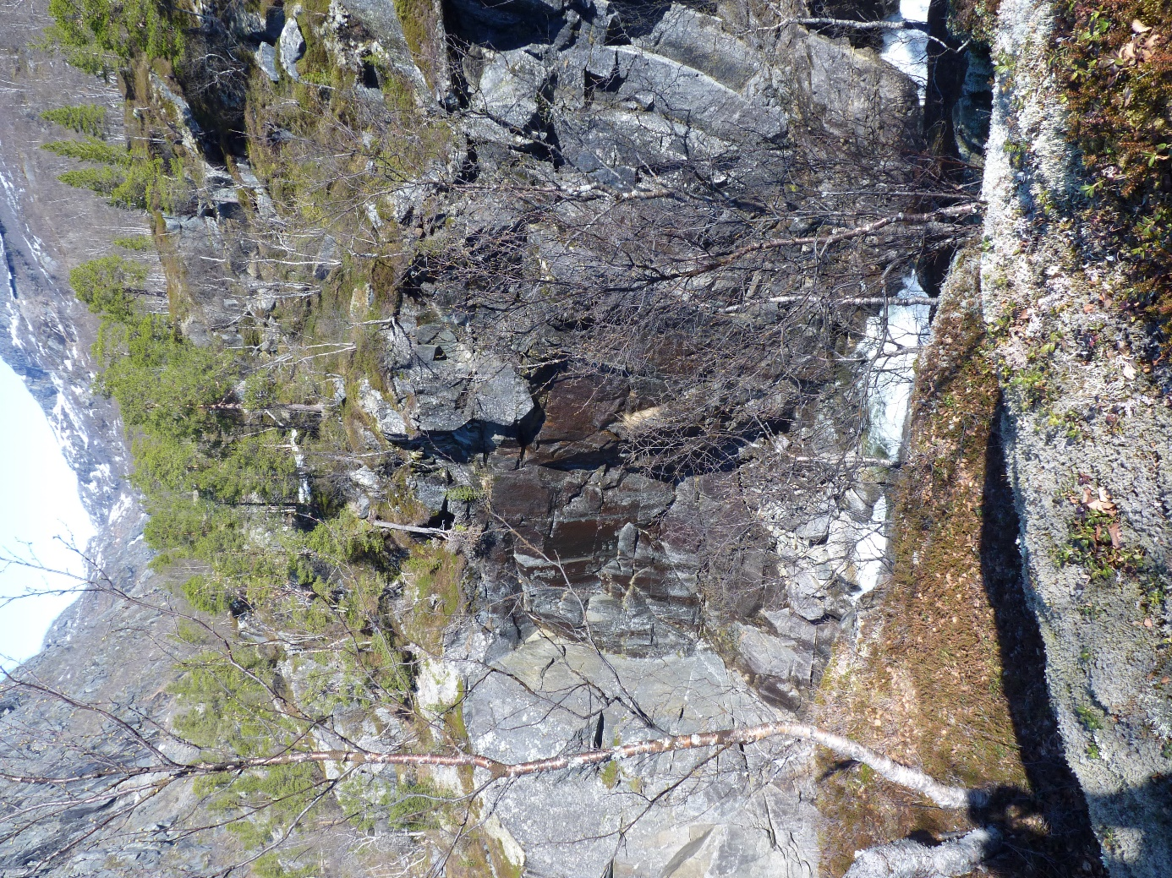
Figure 2. Tapp River (N:Tappelva). Showing the basement rocks (granite) on the Navvies’ walking track (N:Rallarveien)
The Nappes (N: dekkbergartene) overlying the Basement were formed during a collision between Baltica and Laurentia 400-430 million years ago. The lowermost nappes were part of Baltica and probably have not been transported very far – possibly only a few tens of kilometres. The upper nappes have been trust over much greater distances, probably several hundreds of kilometres. They consist of oceanic, sedimentary and intrusive rocks.
Some nappes include marble, which erodes quickly and can form caves because ground water slowly dissolves the rock over time. Rivers and streams are common in these areas and can be seen in the cliffs above the south end of Rombak Bridge.
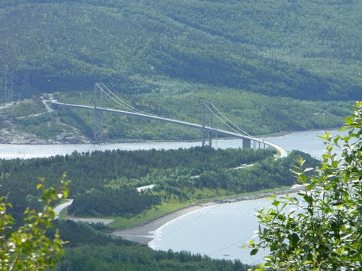
Figure 3. The Rombak Bridge (N:Rombaksbrua) as seen from the northern side
Superficial Deposits in the Rombak Valley were mainly formed during the last ice age or in the ice-free period thereafter. No deposits from earlier glaciations have been found. They were probably removed during the last glaciation.
There are large superficial deposits of sand and gravel washed away by melt water from glaciers in Rombak (N:Rombaksbotn). There are also voluminous deposits of moraine.
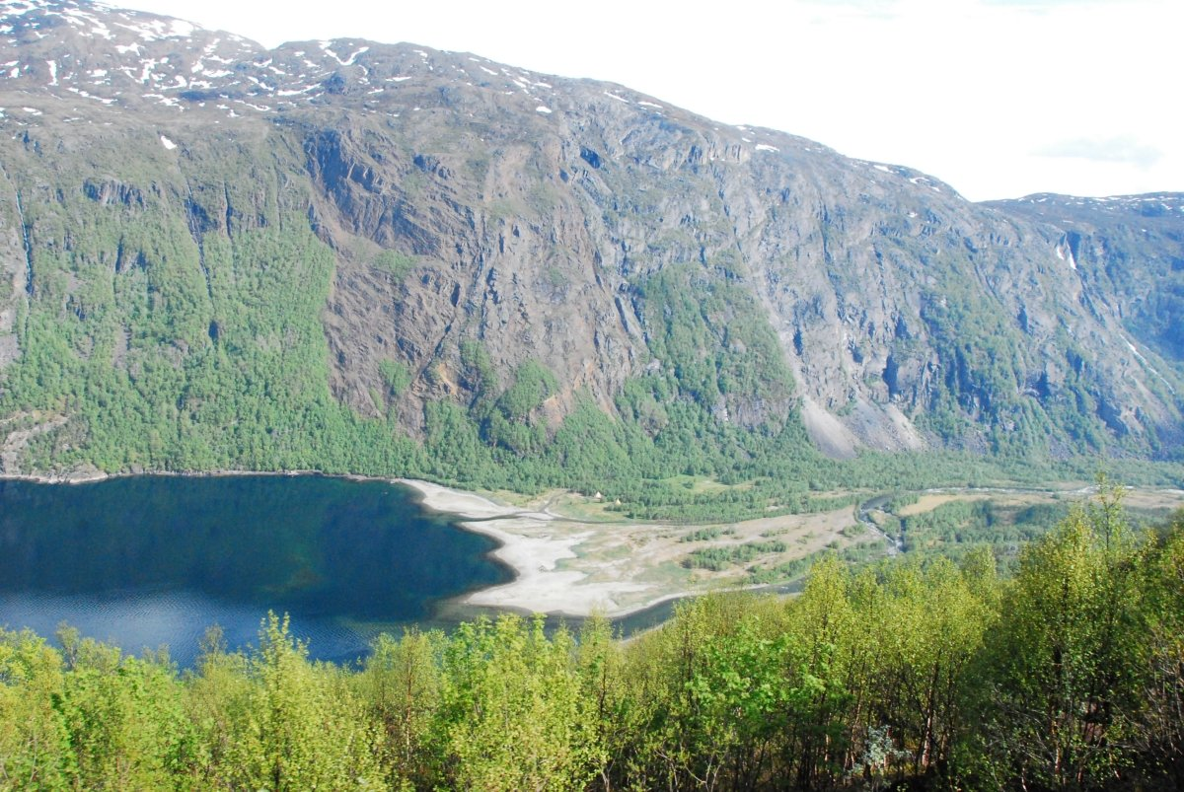
Figure 4. Rombaksbotn viewed from east. The river delta and treeless riverbed are from a flood in 1959.
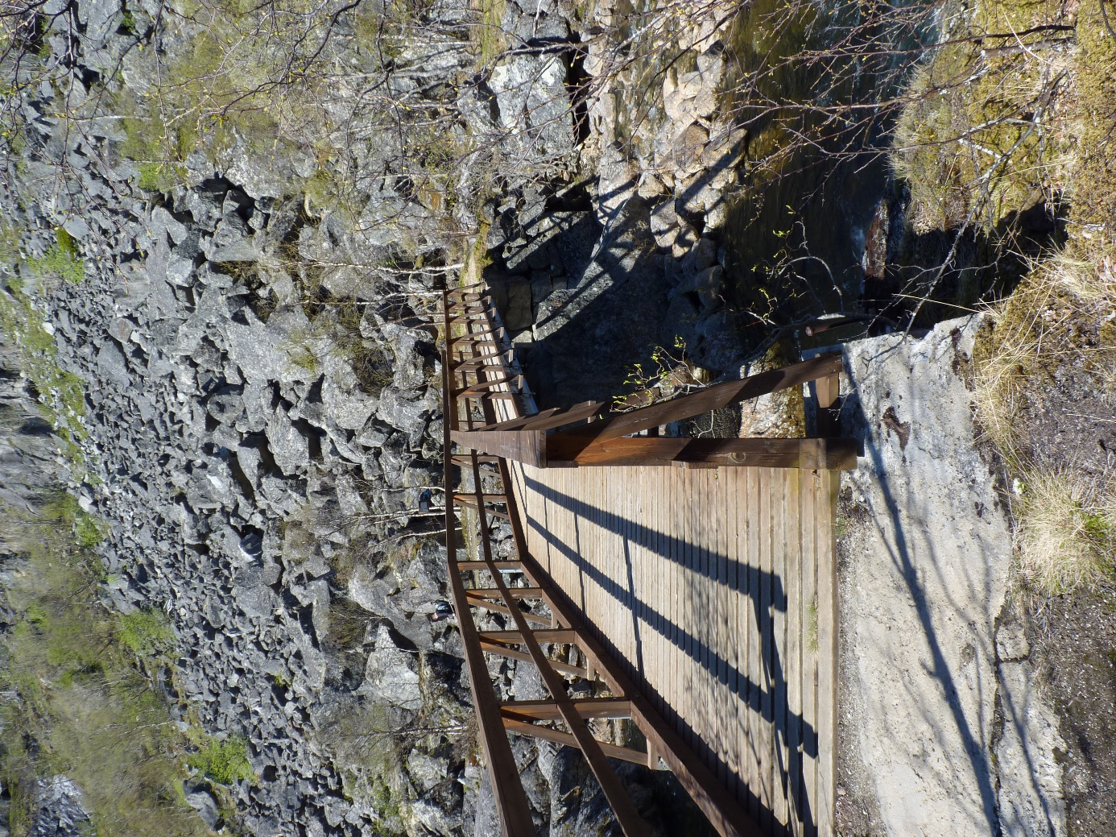
Figure 5. The rock threshold 3km from the fjord marks the start of the superficial deposits. The valley widens from a V-shape to a U-shape at the bridge over Rombak River.
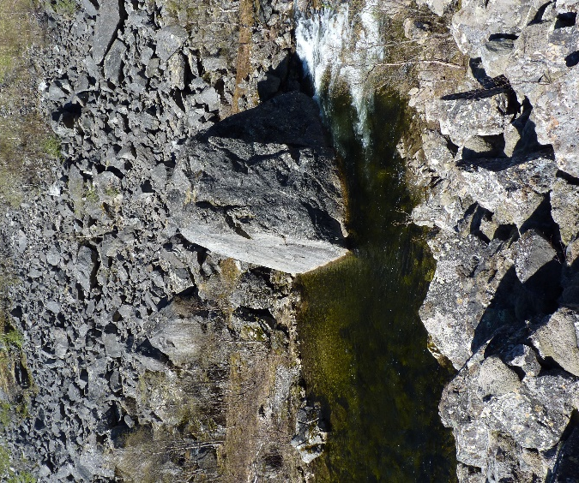
The valley below the bridge (see figure 5) is filled with superficial deposits and glaciofluvial material. Terraces have been eroded out at several levels, the highest which is the marine limit (N: marin grense or MG) here is at 96 m (N: moh). The lower-lying terraces were formed by erosion during the land uplift (N. landhevning).
The largest deposits in Rombakbotn formed close to the ice front as large powerful melt water streams burst out of the ice front, building up deltas to the sea of the time.

The “Navvies’ Road”
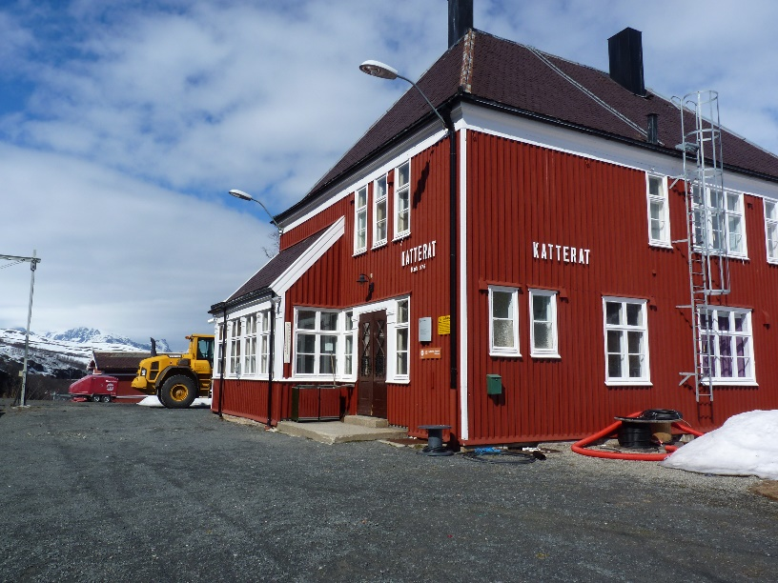
Our excursion follows the “Navvies’ Road” (N: Rallarveien) – built in 1898, between Mt. Bear (N: Bjørnfjell) and Rombak (N: Rombaksbotn). The road was used for transport during construction of the Ofoten railway and is very much used today. The track runs along a steep valley side on the eastern side of North Valley (N: Norddalen) between the plateau and Katterat Station where we will start our excursion. The road/track swings down to the valley floor from Katterat Station and follows the Rombak River the rest of the way. There are still regular rock falls in the area showing that geological processes are still active.

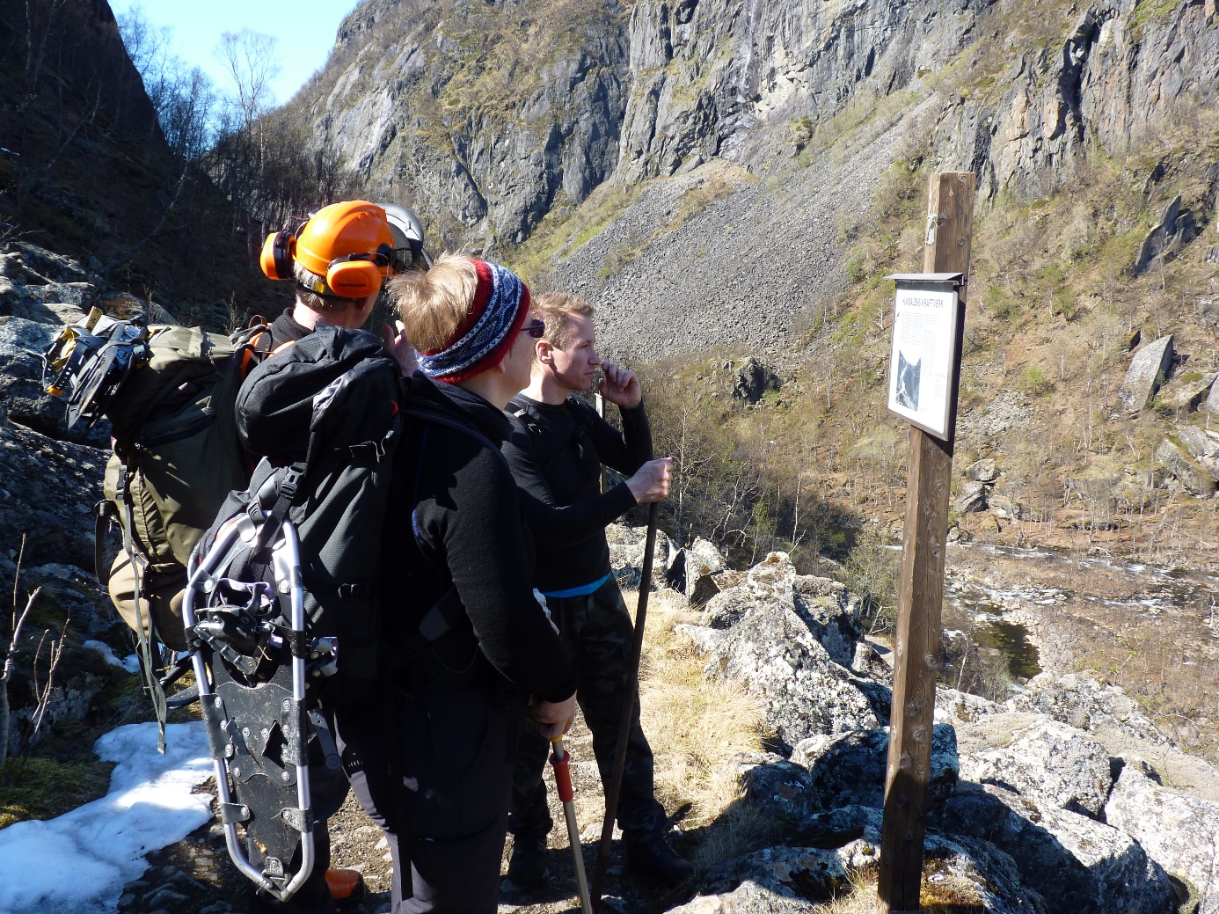

Oppgaver for elevene
- Hvordan er landskapet i Rombaksbotn/Rombaksfjorden/Norddalen dannet?
  - Beskriv med egne ord det landskapet du ser mellom Katterat og Rombaksbotn.
  - Finn frem til ulike typer av landskap. Hvilke landskapstyper finner du?
  - Tror du at landskapet er dannet før eller etter istiden? Begrunn svaret.
  - Kan du forklare hvorfor det er slik? Begrunn svaret med bilder fra turen.
  - Hva blir din forklaring på hvordan landskapet i Rombaksbotn/Rombaksfjord/Norddalen er dannet?
- Kartanalyse.
  - Studer geologisk kartutsnitt i figur 1. Bildet nedenfor side viser samme området. Kan du finner igjen daler og fjorden fra Rombak? Gir noen eksempler av bergartstyper fra området. Beskriv to av disse og hovedgruppen den tilhører.
  - Finn eksempler av glasifluvialt materiale. Beskriv to av disse med bruk av bilder og tekst.
  - Finn nøyaktig geografisk posisjon (bredde- og lengdesirkel) for Rombaksbotn.
  - Finn høydeforskjell mellom Katterat Stasjon og Rombaksbotn.
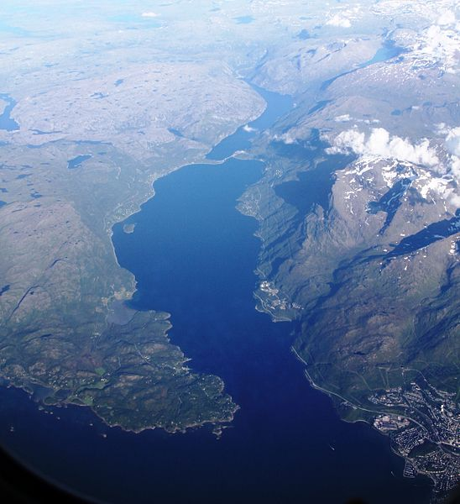

Tasks for the students
- How is the landscape in the Rombak and North Valley area formed?
  - Describe in your own words the landscape you see between Katterat and Rombak.
  - Identify the different types of landscapes.
  - Do you think that the landscape is formed before or after the ice age? Give reasons for your answer.
  - Can you explain why this is so? Give reasons for your answer with pictures from the trip.
  - What is your explanation of how the landscape of the Rombak and North Valley area is formed?
- A map analysis.
  - Study the geological map view in Figure 1. The image below shows the same page site. Can you can find your valleys and the Rombak Fjord. Give some examples of the types of bedrock from the site. Describe two of these and the main group/s they belong to.
  - Find examples of glasiofluvial material. Describe two of these with the use of pictures you took on the excursion with accompanying explanation.
  - Find the exact geographical position (latitude and longitude) for Rombaksbotn.
  - Find the height difference between the Katterat station and Rombaksbotn.

INVITASJON
Onsdag 16. september er det planlagt ekskursjon langs Rallarveien fra Katterat til Rombaksbotn. Vi har besøk av læreren fra Estland og de deltar på turen. Det velges tre elever fra hver Vg1 klasse til å deltar på turen. Har du lyst å være med?
Elever som deltar på ekskursjonen vil lage et film om turen, eller gir en muntlig presentasjon i deres geografi klasse etter ekskursjonen.
Blir det bra vær har vi følgende plan:
Vi tar første tog til Katterat og derfra går ned til Rombaksbotn. Stopp for lunsj ved Søsterbekk. Drar ut fra Rombaksbotn på ettermiddagen med transport med Kikki Westrheim (ribb).
Om filmoppgaven
Filmen skal være på minimum 3 minutter, maximum 5 minutter. Du vil få opplæring om filmproduksjon og klassetid å jobbe med prosjektet.
Filmoppgaven skal ha relevante fagreferanser fra geografi boken m.m.. Husk å merke filmen med navnet ditt og problemstillingen.
Innleveres som lenke til YouTube eller lignende opplastningssiden.
Oppgaven leveres individuelt eller to sammen. Karakteren er din vurdering for kapittel 3.
Svar på følgende spørsmål må belyses i filmen / muntlig presentasjon
- Hvordan er landskapet i Rombaksbotn/Rombaksfjorden/Norddalen dannet?
  - Beskriv med egne ord det landskapet du ser mellom Katterat og Rombaksbotn.
  - Finn frem til ulike typer av landskap. Hvilke landskapstyper finner du?
  - Tror du at landskapet er dannet før eller etter istiden? Begrunn svaret.
  - Kan du forklare hvorfor det er slik? Begrunn svaret med bilder fra turen.
  - Hva blir din forklaring på hvordan landskapet i Rombaksbotn/Rombaksfjord/Norddalen er dannet?
- Kartanalyse.
  - Studer geologisk kartutsnitt i figur 1. Bildet på neste side viser samme området. Kan du finner igjen daler og fjorden fra Rombak? Gir noen eksempler av bergartstyper fra området. Beskriv to av disse og hovedgruppen den tilhører.
  - Finn eksempler av glasifluvialt materiale. Beskriv to av disse med bruk av bilder og tekst.
  - Finn nøyaktig geografisk posisjon (bredde- og lengdesirkel) for Rombaksbotn.
  - Finn høydeforskjell mellom Katterat Stasjon og Rombaksbotn.

